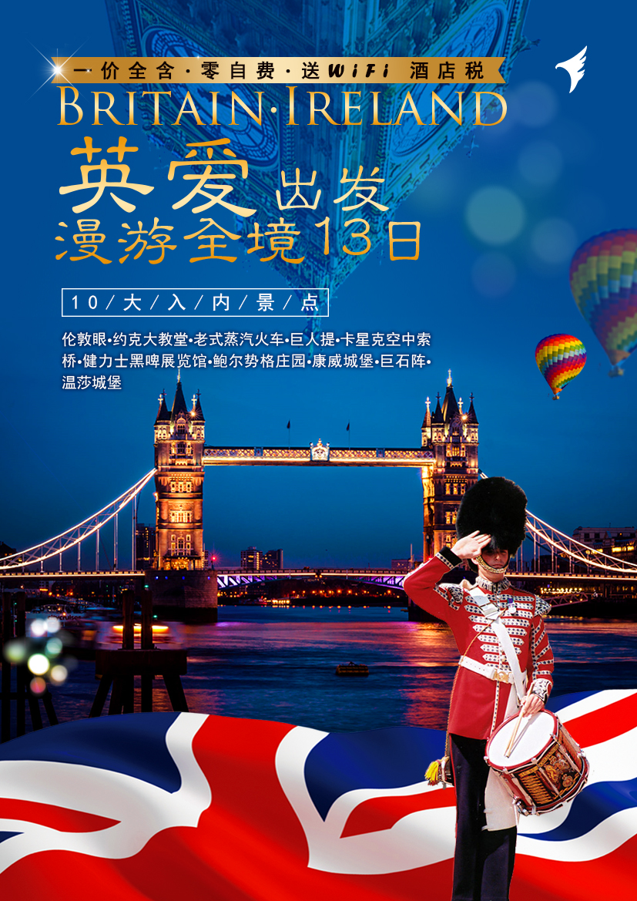

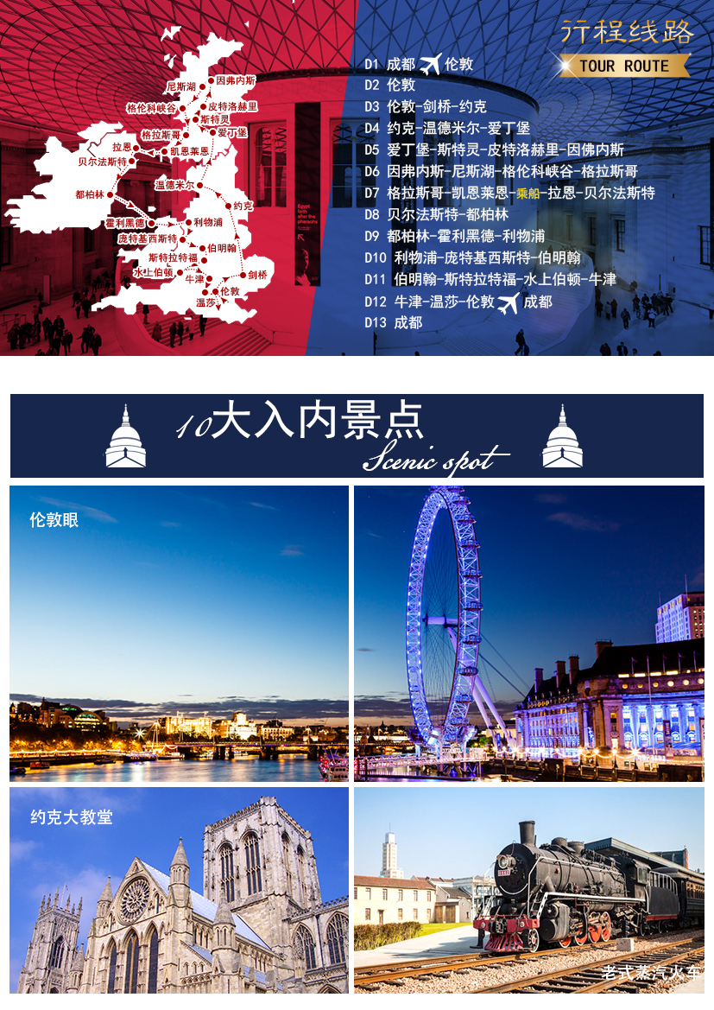

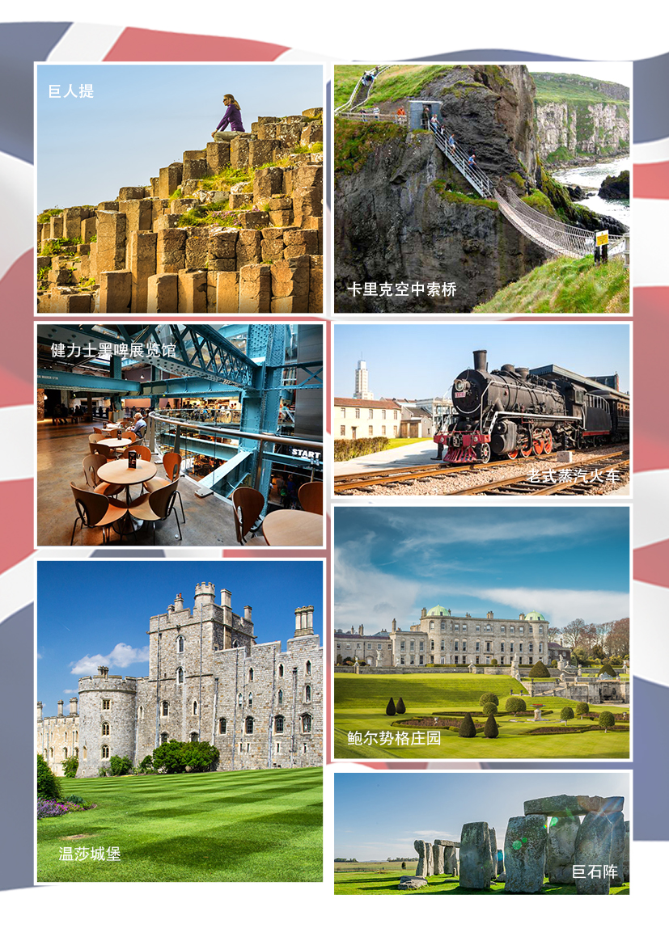

|  |  |  |  |  |  |  |  |  |  |  |  |
| --- | --- | --- | --- | --- | --- | --- | --- | --- | --- | --- | --- |
| **行程日期** | **行程** | | | | | | | | | |  |
| **第一天**  **9月21日** | **成都🛪伦敦**  **参考航班： CA423 21SEP CTULGW 1545 2000** | | | | | | | | | |  |
|  | **在成都双流机场集中，由领队召开行前说明会。因出境手续繁杂，为确保您的顺利登机，请客人自行前往机场，建议提前至少3小时到机场，请务必携带好您的身份证原件或护照原件前往柜台办理登机手续。如需提前一天抵达成都，交通、住宿等费用客人自理。**  **当天到达伦敦，入住酒店休息。** | | | | | | | | | |  |
| **酒店：当地三星级** | | | | **餐：无** | | | | | **交通：飞机、汽车** |  |
| **第二天**  **9月22日** | **伦敦** | | | | | | | | | |  |
|  | 早餐后，乘车开始游览伦敦市区，外观英女皇的寝宫及办公场所【白金汉宫】，这里是国家庆典和王室欢迎礼举行场地之一，如果运气好的话，可以看到皇家卫队的换岗仪式，在军乐和口令声中做各种列队表演，并举枪互致敬礼，一派王室气象。随后车游特拉法加纪念广场、皇家骑兵卫队阅兵场，外观【国会大厦】和【大本钟】等。外观英国地位最高、历代国王加冕及王室成员举行大婚的【威斯敏斯特教堂】，这里外观恢弘凝重，装潢优美精致，整座建筑金碧辉煌而又静谧肃穆，建成后承办过国王加冕，皇家婚礼、国葬等重大仪式，历任君主，以及一些伟人都葬在【威斯敏斯特教堂】。1987年，【威斯敏斯特教堂】被列为世界文化遗产。  登上坐落于英国伦敦泰晤士河畔的**【伦敦眼】（含门票）**，这是世界上首座观景摩天轮，为伦敦的地标之一。后外观素有“伦敦正门”之称的【伦敦塔桥】，这是一座上开悬索桥，横跨泰晤士河，因在伦敦塔附近而得名，后外观伦敦塔，是英国伦敦一座标志性的宫殿和要塞。这里曾作为堡垒、军械库、国库、铸币厂、宫殿、天文台、避难所和监狱，特别关押上层阶级的囚犯，西方恐怖传说"血腥玛丽"的原型的玛丽一世就曾经被囚禁在这里，因此，这里也带有权力斗争和冷冽阴森的色彩。 1988年，伦敦塔被列为世界文化遗产。  前往**【大英博物馆 入内】**，这里世界上规模最大、最著名的博物馆之一。博物馆内收藏有世界各地的文物和珍品700多万件，藏品数量和种类的丰富，为全世界博物馆所罕见，丰富的馆藏珍品因为馆藏之巨，大英博物馆几乎可把整个世界的文明历程展示出来。虽然有空间的限制，每次依然能同时在馆内展出藏品约5万件。主要藏品来自中世纪，尤以古埃及和古希腊罗马的藏品闻名，兼有亚洲、中东、非洲、美洲的大量珍贵文物。世界许多地方的文化瑰宝，只有在这里才看到真品。  乘车前往【格林尼治天文台】，天文台位于格林尼治公园的坡顶，周围是绿意盎然的大草坪，环境清幽。这幢砖墙小楼看似不起眼，却见证了天文史上的许多重大发现，【本初子午线】就位于此，同时也将地球划分成东西两半。1997年，格林尼治天文台被列为世界文化遗产。  晚餐后，前往与纽约百老汇齐名的世界两大戏剧中心之一的【伦敦西区】，欣赏美轮美奂的音乐剧。  **习大大访英特色飞鱼餐**  晚**餐后入住酒店休息** | | | | | | | | | |  |
| **酒店：当地三星级** | | | **餐：早午晚** | | | | **交通：汽车** | | |  |
| **第三天**  **9月23日** | **伦敦-约91KM-剑桥-约249KM-约克** | | | | | | | | | |  |
|  | 早餐后，乘车前往参观【剑桥大学】，徜徉在剑河岸边，跨过剑河上著名的数学桥、叹息桥，外观【国王学院】，国王这里是剑桥大学内最有名的学院之一，其建筑群中最著名的当属学院的礼拜堂，它耸入云霄的尖塔和恢弘的哥特建筑风格已经成为整个剑桥镇的标志和荣耀。后继续游览剑桥大学，外观圣约翰学院、圣三一学院等，感受这里浓浓的学院风。  午餐后，乘车前往英格兰东北部历史重镇——约克，参观**【约克大教堂】（含门票）**，是欧洲现存最大的中世纪时期的教堂，也是世界上设计和建筑艺术最精湛的教堂之一，《哈利波特》系列电影中的霍格沃茨大厅的拍摄地就在约克教堂大厅内。后登上【约克城墙】，这是一座由罗马人建造的长达5公里的正方形城墙，作为防御外敌的屏障，城墙以约克大教堂为中心，在沿途可以观赏到约克大教堂的景观。  晚**餐后入住酒店休息** | | | | | | | | | |  |
| **酒店：当地三星级** | | | **餐：早午晚** | | | | **交通：汽车** | | |  |
| **第四天**  **9月24日** | **约克-373KM温德米尔216KM-爱丁堡** | | | | | | | | | |  |
|  | 早餐后，乘车前往在这里可漫步于碧波荡漾的【温德米尔湖区】，乘坐**【老式蒸汽火车】（含车票）**，穿梭在秀美的湖光山色之中，享受清新自然的空气。  午餐后，乘车前往爱丁堡，抵达后外观【爱丁堡城堡】，这里是苏格兰精神的象征，耸立在死火山岩顶上，居高俯视爱丁堡市区，漫步于【王子大街】，外观【司各特纪念塔】，登上【卡尔顿山】，这里是爱丁堡的制高点，沿山顶走一圈，可以俯瞰爱丁堡壮观的全景。每到日出、日落时分，这里常能拍出绝美的照片。  晚**餐后入住酒店休息** | | | | | | | | | |  |
| **酒店：当地三星级** | | **餐：早X晚** | | | | | | | **交通：汽车** |  |
| **第五天**  **9月25日** | **爱丁堡-斯特灵-皮特洛赫里-因佛内斯（全程约234KM）** | | | | | | | | | |  |
|  | 早餐后，乘车前往斯特灵，参观【华莱士国家纪念碑】，这里修建于1869年，是苏格兰最重要的历史地标建筑之一。它伫立在斯特灵首府外67米高的山顶上，见证着苏格兰人在斯特灵桥战役中一举获胜的场景，其外观极具维多利亚时期的哥特式风格，来到纪念碑脚下，可以俯瞰斯特灵古镇周边所有景观，常有很多蝙蝠和乌鸦聚集在这里。  午餐后，然后前往【皮特洛赫里小镇】，小镇位于苏格兰高地山谷中，这个童话般小镇，幽居在山谷，现存的大多数建筑都建于维多利亚时期，小镇处处是风景，绝对会让你流连忘返。后乘车前往位于苏格兰高地的尼斯河口和苏格兰大峡谷的尽头因佛内斯，这里是英国最北端的城市, 曾经是苏格兰的首府。作为尼斯湖最北端的水系，尼斯河穿越市中心，缓缓流入大海。河水终年不冻，清澈见底，为这座小城带来生气，是小城的灵魂。外观【因佛内斯城堡】，远眺尼斯河，领略这个小城的静谧与优美。  晚**餐后入住酒店休息** | | | | | | | | | |  |
| **酒店：当地三星级** | | **餐：早午晚** | | | | | | | **交通：汽车** |  |
| **第六天**  **9月26日** | **因弗内斯-尼斯湖-格伦科峡谷-格拉斯哥（全程约253KM）** | | | | | | | | | |  |
|  | 早餐后，乘车前往神秘的【尼斯湖】，尼斯湖最深处约298米，长约36公里，位于贯穿苏格兰高原的大峡谷内，是一条一年四季都不会结冰的湖，相传神秘的尼斯湖水怪会突然现身于湖面，吸引着世界各地的好奇者慕名而来。  后乘车前往风景秀丽的【格伦科峡谷】，这里是苏格兰高地中风景最优美的区域，高地的山丘与原野，充满浪漫、粗犷、孤寂的自然美，《哈利波特与火焰杯》、《勇敢的心》等著名电影在此取景，这里也是徒步爱好者和摄影爱好者的天堂。  后乘车前往格拉斯哥，抵达后外观【格拉斯哥大教堂】、【乔治广场】等。  晚**餐后入住酒店休息** | | | | | | | | | |  |
| **酒店：当地三星级** | | | | | | **餐：早午晚** | | **交通：汽车** | |  |
| **第七天**  **9月27日** | **格拉斯哥-凯恩莱恩-乘船-拉恩-贝尔法斯特** | | | | | | | | | |  |
|  | 早餐后，前往苏格兰港口凯恩莱恩，乘渡轮穿越北海海峡，抵达北爱尔兰拉恩港，之后乘车前往**【巨人堤】（含门票，游览时间约为30分钟）**，这里被联合国教科文组织评为世界自然遗产，在这里感受大自然的鬼斧神工于磅礴气势。后前往**【卡里克空中索桥】（含门票，游览时间约20分钟）**，这座索桥在当地已经存在了2、3百年的历史，以前是当地居民为了到小岛上捕获回游的三文鱼而建立的。随着捕鱼产量的降低，现在这座索桥更多的被世界各地的游客所热爱。后乘车前往北爱尔兰首府贝尔法斯特，外观【贝尔法斯特市政厅】，是为了纪念维多利亚女王1888年授予其城市身份而建造的，是贝尔法斯特工业革命取得成功的见证，外观【泰坦尼克博物馆】，博物馆的建筑漂亮而独特。  晚**餐后入住酒店休息** | | | | | | | | | |  |
| **酒店：当地三星级** | | | | | | **餐：早X晚** | | **交通：汽车** | |  |
| **第八天**  **9月28日** | **贝尔法斯特-都柏林** | | | | | | | | | |  |
|  | 早餐后，乘车前往都柏林，抵达后游览【梅林广场】，【凤凰公园】，菲兹威廉姆广场的【都柏林之门】，外观【基督大教堂】，再往爱尔兰最著名的【格拉夫顿步行街】逛逛，各色名牌商店及各种时尚小店，尽享购物乐趣！参观**【健力士黑啤展览馆】（含门票，游览时间不少于1小时）**，该展览馆落成于1904年，属于芝加哥建筑风格，精美的灯光设计让整个展览馆流光溢彩，让人始终处于幻彩的空间。在这里不仅能品尝纯正的黑啤，还能了解黑啤的酿造过程。  午餐后，前往**【宝尔势格庄园】（含门票，游览时间不少于1小时）**，宝尔势格庄园以其开阔怡人的风景，精心设计的雕塑、梯田和水池而闻名于世。在水池的周围,工艺精湛的铁器随处可见,意大利的雕塑和意大利式的坡道错落有致。宝尔势格庄园是爱尔兰最为优美的建筑之一，也是世界上少数几个最著名的布置井然的花园之一。从宝尔势格建筑的屋内向外望去，近处的花园与湖水和远处的山脉浑然一体，形成了一幅完美的画面，令人终身难忘.  晚**餐后入住酒店休息** | | | | | | | | | |  |
| **酒店：当地三星级** | | | | | **餐：早X晚** | | | **交通：旅游巴士** | |  |
| **第九天**  **9月28日** | **都柏林-霍利黑德-利物浦** | | | | | | | | | |  |
|  | 早餐后，乘轮渡前往霍利黑德，后乘车前往古朴隽美的北威尔士小镇——康威小镇，参观**【康威城堡】（含门票，游览时间不少于1小时），**这里是中世纪军事建筑的杰作，爱德华一世的用来防御外敌而建造起来的城堡，距今已有700多年的历史，如今的城堡以及城墙已被收入联合国世界遗产名录。康威整个小城镇都被这个城堡的城墙围了起来，在城堡上还可以远观到横跨康威河的康威吊桥的全景。  后乘车前往利物浦，抵达后参观【阿尔伯特港口】，利物浦的整个海滨港口区都算世界文化遗产，这其中最著名的就是阿尔伯特港口，这里是当年利物浦重要的港口，现在这里也集中了一些利物浦最好的酒吧、餐馆和博物馆，特别值得一提的是披头士商店，外观【利物浦大教堂】。2004年，海上商城利物浦被列为世界文化遗产。  晚**餐后入住酒店休息** | | | | | | | | | |  |
|  | **酒店：当地三星级** | **餐：早中晚** | | | | | | | | **交通：汽车** |  |
| **第十天**  **9月30日** | **利物浦-庞特基西斯特-伯明翰** | | | | | | | | | |  |
|  | 早餐后，乘车前往庞特基西斯特，这里有英国最长和最高的【水道桥】，被指定为英国一级文化财产，这里是工业革命土木工程技艺的典范，完成于十九世纪初。水道桥为泰尔福德所设计，是土木工程与金属建筑划时代之创举，并启发了全球无数土木工程。  午餐后，乘车前往伯明翰，抵达后市区观光，游览宏大的【维多利亚广场】，这里被19世纪风格的市政厅、镇公所和市立邮政总局所环绕，深受当地人喜爱，是整个城市的骄傲。外观【圣马丁教堂】，位于繁华的市中心，是哥特式的维多利亚式建筑的一个典型，从外面看上去圣马丁教堂呈灰暗的褐红色，配上深黑的尖顶和从大玻璃窗里透出的昏黄的灯光，一砖一瓦仿佛都在讲述着历史。  晚**餐后入住酒店休息** | | | | | | | | | |  |
| **酒店：当地三星级** | **餐：早中晚** | | | | | | | | **交通：汽车** |  |
| **第十一天**  **10月1日** | **伯明翰-斯特拉特福-水上伯顿-牛津** | | | | | | | | | |  |
|  | 早餐后，乘车前往埃文河畔的斯特拉特福，这座优雅美丽的城市是英格兰最伟大的剧作家莎士比亚的故乡，漫步在小镇，穿过埃文河，这里矗立着莎翁铜像纪念碑，在其四角是沙翁笔下四部名剧的人物雕塑。外观【莎士比亚故居】，这里原来是莎士比亚出生地和童年时期生活的地方，至今仍然保持着它们原本的模样，仿佛时间从未流逝一样。  午餐后，乘车前往【科兹沃尔德地区】，这里地处英格兰中部的丘陵地带，拥有美丽的乡村风光，游览【水上伯顿小镇】，这里又被称为英国的水上威尼斯，风景非常美丽。  午餐后，乘车前往牛津，参观【牛津大学】，这里也是世界顶级公立大学之一，这里没有校门和围墙之界，三十多所古朴庄重的学院建筑散落在牛津城的各个街头，布满鹅卵石的街道从校园中穿过，四处充满了文艺典雅气息。大学即是城市，城市便是大学，漫步城镇间，感受世界级学府，漫步在校园中，随处可见庄岩古朴的各个学院建筑，外观基督学院、王后学院、博德利图书馆等。  后乘车前往【比斯特购物村】，这里是离伦敦最近的一个Outlet，很多大牌在这儿都有店，您可以尽享购物乐趣。  晚**餐后入住酒店休息** | | | | | | | | | |  |
|  | **酒店：当地三星级** | **餐：早午晚** | | | | | | | | **交通：汽车** |  |
| **第十二天**  **10月2日** | **牛津-温莎-伦敦🛪成都**  **参考航班：CA424 02OCT LGWCTU 2200 1540+1** | | | | | | | | | |  |
|  | 早餐后，乘车前史前遗迹——**【巨石阵】（入内参观，不少于45分钟）**，这里英国著名的史前时代遗址，也是英国最出名的标志之一，这些横着竖着的大石头看似毫无规律的摆放，确是人类史的一大奇迹，考古学家认为其建于公元前3000年左右，这些距今已经有4300年的巨石是如何搬运和抬放依旧是迷。  午餐后，乘车前往温莎，参观目前是英国王室温莎王朝的家族城堡**【温莎城堡】（含门票，不少于1小时）**，这里也是现今世界上有人居住的城堡中最大的一个。现任的英国女王伊丽莎白二世每年有相当多的时间在温莎城堡度过，在这里进行国家或是私人的娱乐活动，城堡内收藏着英国王室数不清的珍宝。  **晚餐后入住酒店休息** | | | | | | | | | |  |
| **酒店：当地三星级** | | **餐：早午晚** | | | | | | | **交通：汽车** |  |
| **第十三天**  **10月3日** | **成都**  安抵成都，回到温馨的家，结束浪漫的英国之旅…… | | | | | | | | | |  |

说明：以上行程仅供参考，可能会由于航班、签证或交通原因有所调整出团日期及线路等。  
   以上参考行程，导游将根据欧洲当地的天气、交通、节日等情况对景点的游览顺序做相应调整。

**一、费用包含的服务项目及标准**

1、住宿：欧洲标准三至四星酒店双人标准间；如遇特殊情况会出现大床标准间；

2、机票：成都/欧洲往返国际机票及欧洲内陆段机票，团队经济舱，含机场建设税；

3、用餐：酒店西式团体午、晚餐共**18**顿，为中式团餐（标准五菜一汤，10人一桌）+**1餐特色餐；**

如有退餐情况，按照**5**欧元/人/餐退还；；

4、用车：境外旅游巴士及专业司机；（根据团队人数，通常为15-50座）；

5、导游：责任心强、经验丰富的优秀中文领队兼导游服务；

**6、行程的景点门票：大英博物馆、伦敦眼、约克大教堂、老式蒸汽火车、温莎城堡、巨人堤、巨石阵、宝尔势格庄园、康威城堡、健力士黑啤展览馆、卡星克空中索桥。**

7、签证：ADS团队旅游签证费用；

8、旅行社责任险；

9、境外旅游意外伤害保险：每人最高保险赔付金额为人民币30万元；

**10、地陪服务费、司机服务费、餐厅服务费等；**

**11、城市酒店税**

**12、赠送全程WiFi**

**二、费用未含的服务项目及标准**

1、护照费（新办：240元/本；换发：290元/本）；

2、乘机的超重行李托运费、行李的保管费；

3、酒店内电话、传真、洗熨、收费电视、饮料等费用；

4、服务项目未提到的其他一切费用；

5、洗衣、理发、电话、饮料、烟酒、付费电视、行李搬运等私人费用；

6、签证相关的例如未成年人公证，认证等相关费用；

7、旅游费用不包括旅游者因违约、自身过错、自由活动期间内行为或自身疾病引起的人身和财产损失；

8、酒店单房差；

**三、服务标准说明：**

1、景点说明：

**（1）行程中未标注“入内参观”的景点均为游览外观；入内参观景点均含首道门票；**

（2）本社有权根据景点节假日休息（关门）调整行程游览先后顺序，但游览内容不会减少，标准不会降低；

（3）根据国际航班团队搭乘要求，团队通常须提前3-3.5小时到达机场办理登机手续，故国际段航班在当地下午15点前（含15点），晚间21点前（含21点）起飞的，行程均不含午餐或晚餐；

（4）行程中所注明的城市间距离，参照境外地图仅供参考，视当地交通状况进行调整；

（5）行程中景点游览时间最短时间，以行程中标注时间为准；

2、酒店说明：

（1）行程中所列酒店星级标准为当地酒店评定标准；

（2）欧洲习惯吃简单的早餐，酒店提供的早餐通常只有面包、咖啡、茶、果汁等；

（3）欧洲的三、四星级酒店大堂都比较小，无商场，电梯每次只能乘坐两个人和行李，大部分酒店没有电梯；

（4）由于各种原因如环保、如历史悠久、如欧洲气候较温和等，较多酒店无空调设备；

（5）大部分酒店不提供牙刷、牙膏、拖鞋、洗发水、沐浴露，请客人自备。酒店房间中迷你巴中食品及饮料是需要客人付费的，请客人注意。房间内打电话都会由电脑记入帐户，等办理离店手续时，前台会通知客人交费（客人自付）。饭店一般有收费电视及免费电视两种，使用前请问清服务员或导游收费标准、操作方法及注意事项，以避免不必要的损失。

（6）欧洲有些酒店的双人标准房会设置一大一小两张床，方便有小孩的家庭游客；还有些酒店双人房只设置一张大的双人大床，放置双份床上用品，有时是二张单人床拼在一起，用时可拉开；中世纪的欧洲人都是半卧而眠，所以床都比较短窄。这个历史习惯影响到现在的欧洲床依旧不大。建议您不要同孩子一起睡一张床，影响您的休息。每标间可接待两大人带一个2岁以下儿童（不占床），具体费用根据所报团队情况而定；若一个大人带一个2岁以下儿童参团，建议住一标间，以免给其他游客休息造成不便；

（7）如正值欧洲旅游旺季，各地的展览会也相继举行，我公司会依当时情况调整住宿城市，但不会影响酒店的星级及整体游览时间；

（8）根据有关行业规定，旅行社有权根据旅行团团员情况，自行调整房间住宿情况（包括加床和夫妻分开住宿）；

3、保险说明：

（1）我社所上境外旅游意外伤害保险，医疗30万；推荐客人根据自身情况额外补上医疗50万或70万保险

（2）旅游意外伤害险不包括游客自身携带疾病、旧病复发，且在出团日前180天内未经过治疗的疾病；（如心脏病复发、高血压、糖尿病并发症、移植手术复发、孕妇、精神病发作等等）；

4、退费说明：

（1）欧洲部分城市、城镇没有中式餐厅，将退客人餐费；

（2）欧洲有些城市的中餐厅不接待团队用餐，将退客人餐费；

（3）团队行程用餐时间在高速公路休息站，无法安排中餐厅用餐，将退客人餐费。

（4）退餐费标准：五菜1汤退5英镑每人，六菜一汤退6英镑每人

（5）如遇天气、战争、罢工、地震等人力不可抗力因素无法游览，我社将按照旅行社协议，退还未游览景点门票费用，但赠送项目费用不退；

（6）游客因个人原因临时自愿放弃游览，酒店住宿、餐、车等费用均不退还；

5、补费说明：

（1）如遇航空公司政策性调整机票价格，请按规定补交差价。机票价格为团队机票，不得改签换人退票；

（2）如果旅游目的地国家政策性调整门票或其他相关价格，请按规定补交差价；

6、其他说明：我社处理游客意见，以游客交回的《团队质量反馈表》为依据，请您秉着公平、公正、实事求是的原则填写《团队质量反馈表》。

**四、购物退税说明**

1、欧洲法律规定：购物金额低于1000欧元以内可支付现金，超出1000欧元以上金额需用信用卡或者旅行支票等支付。如果您此次出行有购物需求，请携带VISA、MASTER的信用卡；

2、购买大件物品时，如需邮递回国，需承担物品在海关进口所产生的报关费、进口税、保管费等相关费用，请慎重考虑。

3、退税是欧盟对非欧盟游客在欧洲购物的优惠政策，整个退税手续及流程均由欧洲国家控制，有时会出现退税不成功、税单邮递过程中丢失导致无法退税等问题，我方会负责协助处理，但无法承担任何赔偿。导游有责任和义务协助游客办理退税手续，导游应该详细讲解退税流程，注意事项及税单的正确填写。但是如果因为游客个人问题（如没仔细听讲、没有按照流程操作、没有按照流程邮寄税单）或者客观原因（如遇到海关退税部门临时休息、海关临时更改流程、税单在邮寄过程中发生问题商家没有收到税单等）在退税过程中出现错误，导致您被扣款、无法退钱、退税金额有所出入等情况，旅行社和导游仅能协助您处理，并不能承担您的损失，敬请谅解。

4、购物退税三步骤----

（1)在可以退税的某商店（一般标有Tax Free Shopping）一次性购买超过一定金额就可以申请退税填写退税表格并出示护照，向店员所要您的退税单据。通常有两种方式：

1、在购物结账的时候直接付退税后的费用（部分免税店不支持此方式）,但需要信用卡担保同时需要把退税单寄回给退税公司,但如果由于任何一种原因退税公司没有收到税单,则会从担保信用卡中将当初在购物中先退的税费扣回来。

2、在购物的时候按正常的金额付费,最后一站在海关盖章排队拿现金或将费用退到信用卡上,如选择拿现金则会扣税费的10%作为手续费,如选择退到信用卡则需要等一到三个月左右才有可能退得到您的信用卡账上。所以，我公司建议慎重选择退税方式，尽量选择在机场盖章后现场现金退税（无需信用卡做担保）。如您选择退信用卡账户，回国后出现所退税金未退回卡里，我社概不负责

（2)出境离开海关之前，在海关办理在退税单据上验放盖章的手续：出示您购买的商品、收据和护照。注意：务必确认每张退税单都有加盖海关章，此步骤非常重要；为方便后期查询退税进度，请务必保存好退税底单或用相机拍下退税单留底。

(3)退回税款。

签名：

日期：

**祝您旅途愉快！**